Федеральное государственное образовательное бюджетное учреждение высшего образования

«Финансовый университет при Правительстве Российской Федерации»

Колледж информатики и программирования

ОТЧЁТ

по практической работе № 1

«Применение алгоритма Евклида для НОД. Решение линейных диофантовых уравнений»

Программный модуль: ПМ.02 «Защита информации в автоматизированных системах программными и программно-аппаратными средствами»

Дисциплина: МДК.02.02 «Криптографические средства и методы защиты информации»

Обучающегося: Вишневский Юрий

Специальность: 10.02.03 Обеспечение информационной безопасности автоматизированных систем

Группа: 3ОИБАС-618

Оценка:__________

Преподаватель: Рой.А.В

Москва, 2020

Оглавление

Введение 3

Отчет по практической L1.1 4

Практическая часть. Решение задач на наибольший общий делитель алгоритмом Евклида и решение линейного диофантового уравнения. 5

Отчет по практической L1.2 5

Задание №2 5

Заключение 10

# 

# Введение

Актуальность темы

Цель:

1. Создать свой аккаунт на GitHub, создать там свой Repositories и закинуть в него свой txt файл с текстом внутри:   
   "ФИО Привет мир" – это задание 1



1. Пройти игру и выложить на GitHub свой результат в этом документе.
2. Написать программу, которая выведет на экран - ваше ФИО и дату рождения и выложить в GitHub в этом документе.

Работа 2

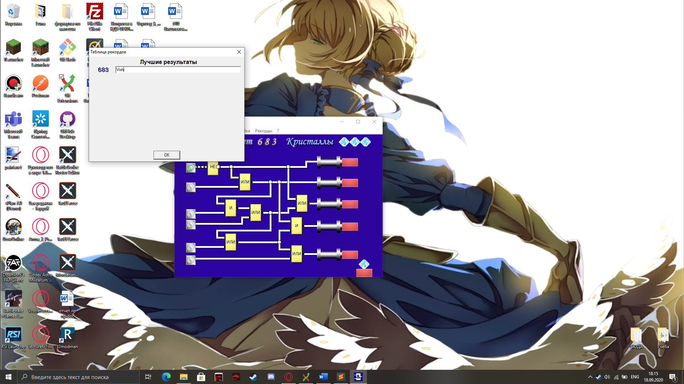

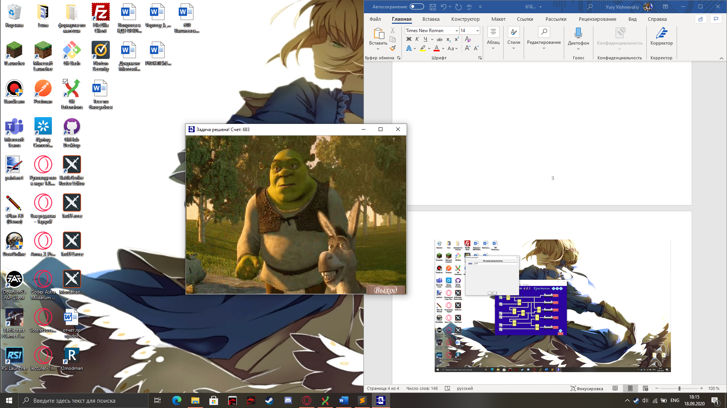

Работа 3

--------------------------------------------------------------.В

++++++++++++++++++++++++++++++++++++++.и

++++++++++++++++.ш

-----------.н

--------.е

---.в

--------------.с

----------------------.к

-----------------------.и

----------------------.й

----------------------------------.Ю

----------------.р

-----------------------.и

----------------------.й

------------------------------------------------------------.Д

--------------------.м

-----------------------.и

--------------.т

----------------.р

-----------------------.и

--------.е

---.в

-----------------------.и

---------.ч

+++++++++++++++++++++++++++++++++++++++++++++++++.1

++++++++++++++++++++++++++++++++++++++++++++++++++.2

++++++++++++++++++++++++++++++++++++++++++++++++.0

+++++++++++++++++++++++++++++++++++++++++++++++++++++.5

++++++++++++++++++++++++++++++++++++++++++++++++++.2

++++++++++++++++++++++++++++++++++++++++++++++++.0

++++++++++++++++++++++++++++++++++++++++++++++++.0

+++++++++++++++++++++++++++++++++++++++++++++++++.1

.+.+.+.+.+.+.+.+.+.+.+.+.+.+.+.+.+.+.+.+.+.+.+.+.+.+.+.+.+.+.+.+.+.+.+.+.+.+.+.+.+.+.+.+.+.+.+.+.+.+.+.+.+.+.+.+.+.+.+.+.+.+.+.+.+.+.+.+.+.+.+.+.+.+.+.+.+.+.+.+.+.+.+.